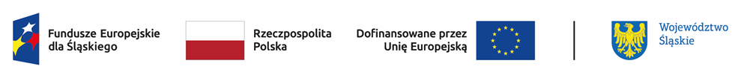

Lista wniosków skierowanych do etapu negocjacji w ramach naboru nr FESL.10.23-IZ.01-023/23 – grupa 1
Działanie 10.23 Edukacja zawodowa w procesie sprawiedliwej transformacji regionu

Lp. | Numer w LSI | Tytuł projektu | Wnioskodawca | Adres Wnioskodawcy
1 | FESL.10.23-IZ.01-036F/23 | Transformacja regionu - wsparcie kształcenia zawodowego w Centrum Kształcenia Zawodowego w Jastrzębiu-Zdroju | JASTRZĘBIE-ZDRÓJ - MIASTO NA PRAWACH POWIATU | Aleja Józefa Piłsudskiego 60  44-335 Jastrzębie-Zdrój
2 | FESL.10.23-IZ.01-03D4/23 | Transformacja kształcenia w Technikum nr 1 im. Mikołaja Kopernika w Żorach | Toruńska Izba Rzemieślnicza | ul. Władysława Broniewskiego 4/42  87-100 Toruń

